БИЗНЕС-ПЛАН

Наименование проекта:

«Приобретение авто» на сумму 100 000 001 тенге

1. Информация по ТОО Kaztrade.krg
Организационно - правовая форма и наименование компании | ТОО
БИН/ИИН
Дата первоначальной регистрации | 28.03.2023г.
ФИО учредителей (% собственности)
ФИО руководителя
Отрасль (ОКЭД) | 49410- Деятельность грузового автомобильного транспорта
Основная деятельность: | Оказания услуг
Численность сотрудников | 10 человек (официально)

Информация о Бизнесе:
Я, декабря 2000 года рождения родом с Южно Казахстанской области.
ТОО зарегистрирована в марте 2023 года, юридический адрес бизнеса: г.Караганда,
Проанализировав рынок Казахстана решили заняться деятельностью по грузоперевозкам. Посчитали препологаемые доходы и расходы, вычитали себестоимость. Нашли высокопрофессиональный персонал которые готовы работать с нами. Также нашли заказчиков которым будем оказывать услуги по грузоперевозкам.

Текущее штатное расписание в тенге

№ | Должность | Количество | Зарплата | Итого
1 | Директор | 1 | 300 000 | 300 000
2 | Менеджер | 2 | 200 000 | 400 000
3 | Разнорабочий | 4 | 85 000 | 340 000
4 | Грузчики | 3 | 85 000 | 255 000
 | Итого | 10 | 670 000 | 1 295 000

Залоговым обеспечением выступает:
1. Нежилое строение общей площадью 245,2 кв.м. с прилегающим земельным участком 0,1000 га., расположенная по адресу: обл. Карагандинская, г. Караганда,
Собственником является
Рыночная стоимость 59 339 566 тенге.

2. Трехкомнатная квартира общей площадью 96,4 кв.м., расположенная по адресу: г. Караганда,
Собственником является Рыночная стоимость 48 143 349 тенге.

План финансирования в тыс. тенге

№ | Наименование | Общая стоимость | Комментарии
 | Заемные средства | 100 000 | Приобретение грузового автомобиля
 | Итого | 100 000 | Приобретение грузового автомобиля

Планируется участие в программе Национальный проект по развитию предпринимательства на 2021 – 2025 годы

Сумма кредитного лимита: | 100 000 тыс. тенге
Срок кредитного лимита | 60 (шестьдесят) месяцев
Невозобновляемая часть кредитной линии (НКЛ): | 100 000 тыс. тенге
Источник финансирования: | Средства АО БЦК Банк
Форма освоения: | Не возобновляемая кредитная линия
Срок кредитной линии | 60 (шестьдесят) месяцев
Период доступности: | 3 (три) месяцев
Ставка вознаграждения: | 19,25 % из которых 11,25 % субсидируемая часть вознаграждения и 8 % годовых оплата ТОО «Kaztrade.krg»
Цель финансирования: | Инвестиции
Порядок погашения основного долга: | Ежемесячно, аннуитет
Порядок погашения вознаграждения: | Ежемесячно

Планируется приобритение грузового автомобиля в количестве 2 ед. Стоимость приобретения 100 000 001 тенге, приобретение за счет заемных средств.
Компания планирует открыть новое направление в бизнесе: грузовые перевозки.
Имеется предварительные договора на оказания грузовых услуг с ИП «Мегастрой», ИП «STORY GRUP», ТОО «Даму».

Описание:

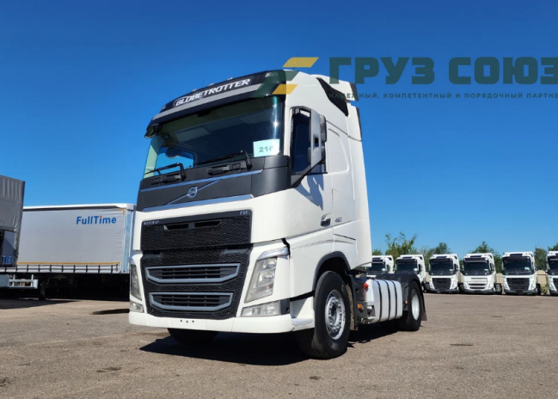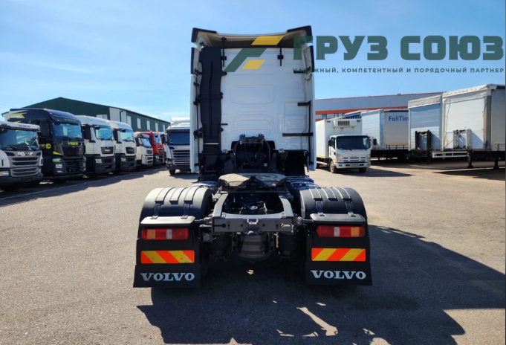

Объем двигателя, см3: 12777
Мощность, л.с.: 460
Экологический класс: 5
КПП: АКПП
Грузоподъемность: 10479
Разрешенная максимальная масса: 19000
Масса без нагрузки: 8521
Остаток резины: 50%
Количество баков: 2
Объём баков, л: 1080
Высота седла: 1150

В комплектации:
- антиблокировочная система (АBS, EBS);
- горный тормоз - моторный;
- сухой автономный отопитель;
- электропривод и обогрев зеркал;
- бортовой компьютер;
- электростекло подъёмники;
- противотуманные фары;
- климат-контроль;
- тахограф;
- холодильник;
- магнитола;
- круиз-контроль;
С момента выпуска Volvo FH меняет будущее. В 1993 году это был революционный продукт, но и по сей день он продолжает устанавливать новые стандарты безопасности, производительности, комфорта водителя и гибкости в адаптации к требованиям бизнеса.
Volvo Trucks постоянно ищет новые способы повышения эффективности и оптимизации решений. В 2017 году был представлен Volvo FH, работающий на СПГ. Грузовой автомобиль большой грузоподъемности, работающий на сжиженном природном газе или биогазе. Для этих автомобилей характерно снижение выбросов СО2 от 20 до 100 процентов. Это позволяет еще больше снизить негативное воздействие от региональных и дальних большегрузных перевозок на окружающую среду.

Сранительный анализ
Седельный тягач Volvo FH | Потенциально преобретаемый | https://kolesa.kz/a/show/163307990 | https://kolesa.kz/a/show/178690152 | https://kolesa.kz/a/show/178599060
Год выпуска | 2017 | 2017 | 2017 | 2017
Состояние | б/у | б\у | б\у | б\у
цена | 55 000 001 | 43 000 000 | 47 000 000 | 44 000 000
Полуприцеп SCHMITZ SCS 24\L | Потенциально преобретаемый | https://kolesa.kz/a/show/173852847 | https://kolesa.kz/a/show/176619755 | https://kolesa.kz/a/show/173186310
Год выпуска | 2016 | 2016 | 2015 | 2016
Состояние | б/у | б\у | б\у | б\у
цена |  | 12 300 000 | 10 500 000 | 11 500 000

Сранительный анализ
Седельный тягач Volvo FH | Потенциально преобретаемый | https://kolesa.kz/a/show/159006261 | https://kolesa.kz/a/show/173640358 | https://kolesa.kz/a/show/178689686
Год выпуска | 2016 | 2016 | 2016 | 2016
Состояние | б/у | б\у | б\у | б\у
цена | 45 000 000 | 39 000 000 | 38 700 000 | 47 000 000
Полуприцеп SCHMITZ S3SD22E1CS | Потенциально преобретаемый | https://kolesa.kz/a/show/178579819 | https://kolesa.kz/a/show/177670194 | https://kolesa.kz/a/show/166705920
Год выпуска | 2011 | 2010 | 2011 | 2011
Состояние | б/у | б\у | б\у | б\у
цена |  | 7 200 000 | 7 500 000 | 10 000 000

Анализ инвестиционого проекта в тыс. тенге:

Расчет окупаемости: | Расчет | Сумма
Ожидаемая выручка: | 1. Учтено ср.знач. выручки  Консервативно без и увеличения | 465 497
Постоянные затраты: | 1. Расходы по реализованным товарам | 359 298
Постоянные затраты: | 2. Прочие расходы | 18 232
Постоянные затраты: | 3. Налоги | 863
Постоянные затраты: | 4. Заработная плата | 19 680
Постоянные затраты: | 5. Взнос по запрашиваемому кредиту 100 млн. тенге, ставка 19,25 %, срок 60 мес., | 31 294
Постоянные затраты: | 6. Взнос по действующему кредиту | 16 992
Итого постоянные затраты: |  | 446 359
Прибыль проекта |  | 19 138
Коэффициент рентабельности | Прибыль / Выручка, [%] | 4,11%

Полная стоимость проекта | Заемные средства (ЗС ) 100 000 001 тг | 100 000
Средневзвешенная стоимость капитала, % (ССК) | Альтернативная ставка (9,0) х доля СС 0% + (Кредитная ставка (19,25) х доля ЗС 100% | 19,25
Срок запуска проекта | ноябрь 2024 г.
Срок окупаемости проекта, год. | Полная стоимость проекта / прибыль в год | 5
ARR* (учетная ставка доходности), % | Среднегодовая прибыль / полная стоимость проекта х 100% | 2,30
Точка безубыточности (выручка) | Выручка * Постоянные затраты / (Выручка – Переменные затраты) | 446 359

Планируемое штатное расписание (план оптимистичный) в тыс. тенге
№ | Должность | Количество | Зарплата | Итого
1 | Директор | 1 | 300 000 | 300 000
2 | Менеджер | 2 | 200 000 | 400 000
3 | Водитель Фургона | 2 | 200 000 | 400 000
4 | Разнорабочий | 4 | 85 000 | 340 000
5 | Грузчики | 3 | 85 000 | 255 000
 | Итого | 12 | 870 000 | 1 695 000
В связи с покупкой грузового автомобиля, планируется найм водителей для фургона.

Финансовая модель текущая, с прогнозом ДДС в тыс. тенге (исторический и прогноз)

Наименование | 2023 | 2024 | 2025 | 2026 | 2027 | 2028 | 2029
Остаток денежных средств на начало периода | 0 | 1 293 | 2 389 | 5 687 | 3 053 | 3 114 | 2 414
Операционная деятельность
Поступление | 526 830 | 605 854 | 696 732 | 801 242 | 921 428 | 1 013 571 | 1 114 928
реализация товаров и услуг | 526 830 | 605 854 | 696 732 | 801 242 | 921 428 | 1 013 571 | 1 114 928
Выбытие | 524 776 | 615 954 | 667 880 | 790 359 | 904 925 | 994 271 | 1 099 364
платежи поставщикам | 512 777 | 590 201 | 635 324 | 760 960 | 876 444 | 967 103 | 1 073 800
выплата процентов по кредиту |  | 11 542 | 16 738 | 11 784 | 8 859 | 5 301 | 1 184
заработная плата | 3 240 | 3 726 | 4 285 | 4 928 | 5 667 | 6 517 | 7 494
налоги |  | 850 | 935 | 1 029 | 1 131 | 1 244 | 1 369
прочие выплаты | 8 759 | 9 635 | 10 598 | 11 658 | 12 824 | 14 106 | 15 517
Результат операционной деятельности | 2 054 | -10 100 | 28 852 | 10 883 | 16 503 | 19 300 | 15 564
Инвестиционная деятельность
Поступление
Выбытие | 761 | 100 000
Приобретение ОС и НА | 761 | 100 000
Результат инвестиционной деятельности | -761 | -100 000
Финансовая деятельность
Поступление |  | 125 077
Поступления по вкладам учредителей
Получение займа |  | 125 077
Выбытие |  | 13 881 | 25 554 | 13 517 | 16 442 | 20 000 | 15 683
Выплаты по дивидендам учредителям
Выплаты по кредитам |  | 13 881 | 25 554 | 13 517 | 16 442 | 20 000 | 15 683
Результат финансовой деятельности | 0 | 111 196 | -25 554 | -13 517 | -16 442 | -20 000 | -15 683
Чистые потоки денежных средств | 1 293 | 1 096 | 3 298 | -2 634 | 61 | -700 | -119
Остаток на конец отчетного периода | 1 293 | 2 389 | 5 687 | 3 053 | 3 114 | 2 414 | 2 295

По результату реализации инвестиционого проекта будут достигнуты следующие критерии эффективности: обязательное увеличение налогов (подоходный налог) на 10%, рост фонда оплаты труда с сохранением рабочих мест или увеличение среднегодовой численности рабочих мест на основе данных налоговой декларации, в том числе данных по обязательным пенсионным взносам и (или) социальным отчислениям на 10%.

